H. CONGRESO DEL ESTADO
P R E S E N T E.-

La Comisión de Fiscalización, con fundamento en lo dispuesto por los artículos 57, 58 y 64, fracción VII de la Constitución Política del Estado de Chihuahua; 87, 111 y 114, fracción IX de la Ley Orgánica; así como 80 y 81 del Reglamento Interior y de Prácticas Parlamentarias, ambos ordenamientos del Poder Legislativo del Estado de Chihuahua; somete a la consideración del Pleno el presente Dictamen, elaborado con base en los siguientes:

ANTECEDENTES

I.- Con fecha 10 de febrero de 2022, la Auditoría Superior del Estado de Chihuahua, por conducto de su titular, el Lic. Héctor Alberto Acosta Félix, presentó ante este H. Congreso del Estado, en uso de sus atribuciones, el Informe General Resultado de la Fiscalización Superior de la Cuenta Pública 2020.

II.- A las Diputadas y Diputados integrantes de la Comisión de Fiscalización, nos fue turnado el Informe General de mérito, a efecto de proceder a su estudio, análisis y elaboración del dictamen correspondiente.

III.- La Comisión de Fiscalización, después de entrar al estudio y análisis del presente asunto, tiene a bien realizar las siguientes:

CONSIDERACIONES

I.- El H. Congreso del Estado, a través de esta Comisión de Fiscalización, es competente para conocer y resolver sobre el asunto descrito en el apartado de antecedentes.

II.- Con el objeto de contextualizar el contenido de presente dictamen, es importante señalar que de conformidad con el artículo 64, fracción VII de la Constitución Política del Estado, dentro de las facultades del Congreso, se encuentra la de revisar y fiscalizar, en los términos de la ley de la materia y por conducto de la Auditoría Superior del Estado y de la Comisión de Fiscalización, las cuentas públicas anuales y los informes financieros trimestrales del Estado y de los municipios; así como los estados financieros de cualquier persona física o moral y, en general, de todo ente que reciba, maneje, recaude o administre recursos públicos, independientemente de su denominación.

En ese sentido, el artículo 83 Bis del Máximo Ordenamiento Estatal, señala que la Auditoría Superior del Estado es un órgano del Congreso que tendrá autonomía técnica, presupuestal, orgánica, funcional, normativa y de gestión en el ejercicio de sus atribuciones y para decidir sobre su organización interna, funcionamiento y resoluciones. Asimismo, dispone que la función de fiscalización será ejercida conforme a los principios de legalidad, imparcialidad y definitividad; para lo cual se establece que la autoridad podrá iniciar el proceso de fiscalización a partir del primer día hábil del ejercicio fiscal siguiente, en los términos que establezca la Ley.

El mismo numeral 83 Bis de la Constitución local refiere que la Auditoria Superior del Estado (ASE) tendrá la atribución de fiscalizar en forma posterior los ingresos, egresos y deuda, el manejo, la custodia y la aplicación de fondos y recursos locales de los entes públicos; así como realizar auditorías sobre el desempeño, para lo cual se rendirán los informes que correspondan en los términos de la Ley. De igual forma, señala que la Auditoría podrá coordinarse con su homóloga de la Federación para fiscalizar las participaciones federales; solicitar y revisar, en casos concretos, información de ejercicios anteriores, y evaluar el manejo y ejercicio de los recursos económicos que dispongan el Estado y los municipios, de conformidad con las bases dispuestas en el artículo 134 de la Constitución Política de los Estados Unidos Mexicanos.

Para los efectos del presente documento, es importante resaltar que la fracción V del citado artículo 83 Bis, establece la obligación de la Auditoría Superior del Estado de entregar al Congreso los informes individuales de auditoría, así como el Informe General Ejecutivo del Resultado de la Fiscalización Superior de la Cuenta Pública, en los plazos y términos que establezca la ley, para someterse a consideración del Congreso.

III.- Ahora bien, el principal ordenamiento que regula estas disposiciones constitucionales, es la denominada Ley de Fiscalización Superior del Estado de Chihuahua (LFSECH), publicada en el Periódico Oficial del Estado el día 7 de septiembre del año 2019.

Con relación a lo expuesto en párrafos anteriores, esta legislación tiene por objeto desarrollar la reglamentación sobre la materia de fiscalización superior de la Cuenta Pública, así como de las revisiones, auditorías, investigaciones, substanciaciones y denuncias. Por otra parte, también se encarga de la organización de la Auditoría Superior del Estado y sus atribuciones, en los términos de la Ley local, en armonía con la Ley General de Responsabilidades Administrativas.

En ese contexto, la Ley establece que la fiscalización de la Cuenta Pública comprende las dos siguientes vertientes: 1.- La fiscalización de la gestión financiera de las entidades fiscalizadas para comprobar el cumplimiento de lo dispuesto en la Ley de Ingresos y el Presupuesto de Egresos, y demás disposiciones legales aplicables, en cuanto a los ingresos y gastos públicos, así como la deuda pública, incluyendo la revisión del manejo, la custodia y la aplicación de recursos públicos, y 2. La práctica de auditorías sobre el desempeño para verificar el grado de cumplimiento de los objetivos de los programas.

En congruencia con la Constitución, esta norma señala que la fiscalización está a cargo del Congreso, por conducto de la Auditoría Superior del Estado y que dicho ejercicio se llevará a cabo conforme a los principios referidos por la norma constitucional, adicionando los de independencia, eficiencia, eficacia, veracidad, buena fe, honradez, transparencia, confiabilidad, profesionalismo y reserva.

Asimismo, es necesario señalar que la tarea de Fiscalización que desempeña la Auditoría Superior del Estado, se lleva a cabo principalmente mediante la práctica de auditorías y revisiones a los entes públicos, a través de una planeación previa que se ve reflejada en el Programa Anual de Auditoría, documento aprobado por la persona titular de la Auditoría Superior, en el que se establecen y definen los objetivos y metas a cumplir en la revisión de las Cuentas Públicas.

En efecto, la fiscalización de la Cuenta Pública que realiza la ASE se lleva a cabo de manera posterior al término de cada ejercicio fiscal, a partir del primer día hábil correspondiente y en concordancia con los plazos que tiene el Gobierno del Estado y los Municipios para la presentación de la Cuenta Pública; esto es, para el caso del Estado y los Municipios de Chihuahua y Juárez, a más tardar el último día del mes de febrero del año siguiente; y para el caso de los demás Municipios, a más tardar el último día del mes enero del año siguiente.

En tal sentido, la Fiscalización Superior de la Cuenta Pública tiene por objeto 3 rubros esenciales: 1. Evaluar los resultados de la gestión financiera (recepción, recaudación, obtención, captación, administración, ejercicio y aplicación de recursos); 2. Verificar el cumplimiento de los objetivos contenidos en los programas, y 3. Llevar a cabo las acciones o denuncias correspondientes para la imposición de las sanciones penales y administrativas que sean consecuencia de las faltas cometidas.

Bajo ese tenor, derivado del ejercicio de la Fiscalización que se realice, la Auditoría tiene la atribución de determinar las observaciones que sean procedentes. Estas observaciones derivan en recomendaciones y acciones. Las primeras, se refieren al llamado que realiza la ASE a las entidades fiscalizadas para encauzar la creación, mejora o corrección de procesos, normas, acciones, programas y actividades, en aras de un correcto desempeño de sus funciones. Las segundas, son resultado de las irregularidades que ameritan un ejercicio más rígido por parte de la autoridad fiscalizadora y que se traducen en: solicitudes de aclaración; pliegos de observaciones; informes de presunta responsabilidad administrativa; promociones del ejercicio de la facultad de comprobación fiscal; promociones de responsabilidad administrativa sancionatoria; denuncias de hechos ante la Fiscalía General del Estado o la Fiscalía Anticorrupción y denuncias de juicio político.

De forma paralela, como forma de cierre o conclusión de este proceso de revisión, según la propia Ley, la Auditoría Superior deberá rendir un Informe General al Congreso, por conducto de la Comisión de Fiscalización, el cual será de carácter público, teniendo como plazo a más tardar el 15 de diciembre del año de la presentación de la Cuenta Pública. En ese sentido, la Comisión recibirá de la Auditoría Superior el Informe General y elaborará el dictamen correspondiente para someterlo a consideración del Pleno del Congreso, en un plazo que vencerá el último día del siguiente periodo ordinario de sesiones al de su presentación. Al respecto, es importante mencionar que la Ley señala expresamente que la aprobación del dictamen no suspenderá el trámite de las acciones promovidas por la Auditoría Superior, mismas que seguirán el procedimiento, de conformidad con las disposiciones legales aplicables.

Es precisamente la presentación del Informe General del año 2020, tal y como se desprende del apartado de antecedentes, lo que motiva la elaboración del presente dictamen, para someterlo a consideración de quienes integran la presente Legislatura.

IV.- A propósito de lo anterior, es importante señalar que con la expedición de la Ley de Fiscalización Superior del Estado de Chihuahua, fue abrogada la Ley de Auditoría Superior del Estado, la cual se encontraba vigente desde septiembre del 2007. En ese sentido, sirve mencionar que con la nueva Ley, la dinámica para el cierre del proceso de revisión de la Cuenta Pública en el Congreso cambió sustancialmente. A manera de síntesis, anteriormente los resultados de las auditorías practicadas por la ASE se contenían en los “Informes Técnicos de Resultados”, los cuales se ponían a disposición del Congreso, para que, a través de los dictámenes de la Comisión de Fiscalización, se resolviera sobre qué observaciones solventar y cuáles no, y se instruyera a la propia Auditoría Superior la presentación de las denuncias penales o administrativas que se consideraran procedentes.

Tal y como fue referido, con la nueva Ley, las observaciones que son resultado de las auditorías practicadas dentro del proceso, y sobre todo aquellas que derivan en la determinación de “acciones”, son implementadas directamente por la propia Auditoría Superior del Estado, con base en la información técnica y objetiva conseguida, sin depender de la solventación o instrucción que anteriormente se encontraba a cargo de los dictámenes aprobados por el Pleno del Congreso del Estado.

Actualmente los informes de las auditorías son los que contienen las observaciones y sus consecuencias, incluyendo la presentación de denuncias para la investigación e imposición de sanciones de naturaleza penal o administrativa. Así, la Ley de Fiscalización Superior vigente establece importantes instrumentos para que el Congreso de seguimiento al trabajo de la Auditoría y conozca el estado que guarda la solventación de observaciones a las entidades fiscalizadas, es decir, las recomendaciones y acciones implementadas; lo anterior, mediante un Informe Anual de Avances, el cual debe ser presentado a más tardar el último día del mes de julio de cada año, con los datos que se tengan disponibles, así como con el sistema de evaluación del desempeño, que actualmente está siendo desarrollado por esta Comisión.

V.- En relación con lo anterior, a esta Comisión de Fiscalización le corresponden atribuciones de similar relevancia, pero que en este momento no suspenden el ejercicio de las acciones que requieren total imparcialidad y rigurosidad técnica. En tal sentido, a este órgano parlamentario le conciernen, entre otras, las siguientes funciones primordiales: 1.- Ser el principal conducto de comunicación entre el Congreso y la Auditoría Superior; 2.- Evaluar, proponer y recomendar lo conveniente al Programa Anual de Auditoría; 3.- Citar a comparecer a la persona titular de la Auditoría; 4.- Evaluar el desempeño de la Auditoría respecto al cumplimiento de su mandato y atribuciones; 5.- Ordenar la práctica de auditorías (derivado del análisis de los informes y cuando existan elementos necesarios), y 6.- Recibir de la Auditoría Superior el informe general para su análisis y dictamen correspondiente.

Como ya se mencionó, es precisamente en el ejercicio de esta última atribución, lo que motiva la intervención de esta Comisión, a efecto de proceder con la dictaminación del Informe General Resultado de la Fiscalización Superior de la Cuenta Pública 2020, y con ello concluir el proceso de revisión y análisis del trabajo realizado, tal y como lo marca la normatividad en la materia.

VI.- Ahora bien, para tales efectos, es necesario señalar que el artículo 37 de la Ley de Fiscalización Superior del Estado, dispone que el Informe General que presente la Auditoría Superior al Congreso, deberá contener como mínimo, lo siguiente:

- Un resumen de las auditorías, las observaciones realizadas y las acciones o recomendaciones que, en su caso, se hayan emitido.

- Las áreas claves con riesgo identificadas en la fiscalización.

- La descripción de la muestra del gasto público auditado, señalando la proporción respecto del ejercicio.

- Derivado de las auditorías, en su caso, y dependiendo de la relevancia de las observaciones, un apartado donde se incluyan sugerencias al Congreso para modificar disposiciones legales a fin de mejorar la gestión financiera y el desempeño de las entidades fiscalizadas.

- La demás información que se considere necesaria.

En ese sentido, mediante el presente documento, este órgano legislativo se abocará a realizar un estudio para identificar que el Informe presentado cuente efectivamente con todos los elementos que marca la Ley, así como para valorar el contenido de cada uno de ellos, con la finalidad de presentar un dictamen que impacte positivamente en el proceso de fiscalización desarrollado por la Auditoría Superior del Estado.

Por lo que se refiere al contenido del dictamen, el artículo 46, segundo párrafo de la Ley de Fiscalización Superior del Estado, establece que este instrumento deberá contar con el análisis pormenorizado de su contenido y estar sustentado en conclusiones técnicas, así como con las sugerencias que, en su caso, se considere pertinente realizar a las entidades fiscalizadas, o bien, a la propia Auditoría Superior, para mejorar su gestión financiera y desempeño.

De igual forma, el subsecuente artículo 47, señala que en aquellos casos en que la Comisión detecte errores en el informe general, o bien, considere necesario aclarar o profundizar el contenido del mismo, podrá solicitar a la Auditoría Superior la entrega por escrito de las explicaciones pertinentes, así como la comparecencia de quien ocupe la titularidad de la Auditoría Superior o de su personal, las ocasiones que se consideren necesarias, a fin de realizar las aclaraciones y modificaciones correspondientes, sin que ello implique la reapertura del informe general.

Dado todo este contexto, es de relevancia mencionar que este dictamen es relativamente novedoso en el Estado de Chihuahua, dado que es el segundo en su tipo que realiza este Congreso, de conformidad con el marco jurídico en materia de fiscalización.

VII.- Tal y como fue expuesto en el apartado de antecedentes, en fecha 10 de febrero de 2022, fue presentado ante este Poder Legislativo el Informe General Resultado de la Fiscalización de la Cuenta Pública 2020 (Informe General 2020 o IG2020). Lo anterior, atendiendo a la modificación de los plazos para la presentación de los informes de auditoría relativos a los ejercicios 2019 y 2020, como consecuencia del Decreto No. 0942/2020, publicado en el P.O.E., en fecha 17 de diciembre de 2020.

En ese contexto, en fecha 22 de febrero de 2022, el Lic. Héctor Alberto Acosta Félix, titular de la Auditoría Superior del Estado, compareció ante esta Comisión de Fiscalización, a efecto de exponer el contenido, escuchar comentarios y resolver las inquietudes planteadas respecto al Informe General Resultado de la Fiscalización de la Cuenta Pública 2020, materia del presente dictamen.

En congruencia con lo que antecede, en reunión de fecha 15 de marzo de 2022, esta Comisión de Fiscalización tuvo a bien discutir y aprobar la calendarización de los trabajos para llevar a cabo la dictaminación de este Informe General, quedando acordado el cronograma de actividades, para los efectos que interesan, de la siguiente manera:

ACTIVIDAD | FECHA
- Proceso de análisis del Informe General. | A partir de la recepción  al  15 de abril de 2022
- Reuniones técnicas de trabajo para comentarios, observaciones y recepción de insumos. | 18 de abril  al  29 de abril
- Reuniones de Comisión para dar cuenta de los trabajos del equipo técnico y para acordar la elaboración del dictamen. | 2 de mayo  al  3 de mayo
- Reunión de Comisión, para aprobar el dictamen. | 11 de mayo  al  20 de mayo

En ese sentido, a partir del mes de febrero, comenzó formalmente el análisis del Informe General 2020, por parte de las y los Diputados que conformamos la Comisión de Fiscalización, de nuestros respectivos asesores jurídicos, de los integrantes del Órgano Interno de Control de este Congreso, así como del personal técnico de la Secretaría de Asuntos Legislativos y Jurídicos.

Una vez concluido el análisis de forma particular, tal y como se muestra en la calendarización respectiva, a partir del mes de abril, se tuvo un total de 3 reuniones de trabajo técnico, con participación de las personas mencionas, a efecto de realizar las observaciones y comentarios al contenido del Informe General 2020 y realizar una recopilación de los insumos que sirvieron como base para la elaboración del presente dictamen.

Finalmente, como parte del proceso de dictaminación al interior de la Comisión, de conformidad con el artículo 47 de la Ley de Fiscalización Superior, con fecha 25 de mayo de 2022, compareció de nuevo el titular de la Auditoría Superior del Estado, para fortalecer el análisis del Informe, así como aclarar algunas dudas que surgieron durante las discusiones en este órgano legislativo. En esta reunión, se manifestaron principalmente por parte de este ente dictaminador las siguientes inquietudes: 1.- Los motivos por los que existieron variaciones importantes en las irregularidades detectadas en el 2020 y que fueron similares en el 2019, es decir, recomendaciones que se convirtieron en IPRAS o denuncias de hechos, y 2.- Los criterios utilizados para seleccionar el “universo auditable”, al que se hace referencia en el Capítulo sobre la descripción de la muestra del gasto público auditado y su proporción respecto del ejercicio.

En ese sentido, el Auditor Superior realizó una vasta explicación de los diversos factores, así como de las condiciones que imperaban durante el proceso de fiscalización para el 2019, en comparación con el 2020, por los que se modificó el criterio para la determinación de las recomendaciones y acciones; entre ellas destaca que la detección de las irregularidades, como es el caso de la falta de transferencia de recursos por parte de la Secretaría de Hacienda a FICOSEC, FECHAC y Cruz Roja, se realizó por primera vez para 2019; así como el hecho de que para 2020, se pudo fiscalizar a fondo las cuentas correspondientes, de lo cual se desprendió que no solo faltaba la transferencia de los recursos, sino que además dichas cuentas se encontraban en ceros, lo cual ameritó un ejercicio más estricto por parte de la Auditoría, es decir, la determinación de acciones, como IPRAS y denuncias de hechos por el desvío de los recursos. En cuanto al siguiente punto, el Auditor expuso que el universo auditable es todo lo que se puede fiscalizar por la Auditoría Superior Estatal, y que el universo auditable “seleccionado”, es todo este universo, excluyendo a los programas y aportaciones federales; explicó que este tema se relaciona además con la selección de las auditorías, entendiendo que por ley se tiene la obligación de realizar auditorías a las Cuentas Públicas de los 3 Poderes del Estado y de los 67 municipios, por lo que los demás entes fiscalizados se seleccionan atendiendo distintos criterios, tales como la magnitud de los recursos que se ejercen, la existencia y práctica de auditorías en los años anteriores, así como los factores de riesgo detectados.

Así pues, contextualizado y expuesto lo anterior, los siguientes apartados considerativos se referirán al análisis pormenorizado del Informe, sustentado en conclusiones técnicas, en el que se contendrán además las sugerencias acordadas para la Auditoría Superior del Estado y las entidades fiscalizadas, tal y como lo señala la legislación aplicable.

VIII.- Una vez analizado el contenido del Informe General Resultado de la Fiscalización de la Cuenta Pública 2020, se desprende que este se compone de 178 páginas, distribuidas en 6 diferentes Capítulos, tal y como se observa a continuación:

GLOSARIO Y ACRÓNIMOS

MENSAJE DEL AUDITOR SUPERIOR

INTRODUCCIÓN

CAPÍTULO 1. PROCESO DE FISCALIZACIÓN

ETAPA DE PLANEACIÓN: PROGRAMA ANUAL DE AUDITORÍA PARA LA FISCALIZACIÓN DE LA CUENTA PÚBLICA DEL EJERCICIO FISCAL 2020
ETAPA DE EJECUCIÓN: PROCESO DE AUDITORÍA CONFORME A LA LFSECH
ETAPA DE CONCLUSIÓN: INFORME INDIVIDUAL E INFORME GENERAL

CAPÍTULO 2. RESUMEN DE LAS AUDITORÍAS, OBSERVACIONES, RECOMENDACIONES Y ACCIONES

RESUMEN DE LAS AUDITORÍAS PRACTICADAS CONFORME AL PROGRAMA ANUAL DE AUDITORÍA
RESUMEN DE LAS OBSERVACIONES DETERMINADAS
RESUMEN DE LAS RECOMENDACIONES Y ACCIONES EMITIDAS O PROMOVIDAS

CAPÍTULO 3. ÁREAS CLAVES CON RIESGO IDENTIFICADAS EN LA FISCALIZACIÓN DE LA CUENTA PÚBLICA 2020

CAPÍTULO 4. GASTO PÚBLICO

DESCRIPCIÓN DE LA MUESTRA DEL GASTO PÚBLICO AUDITADO Y SU PROPORCIÓN RESPECTO DEL EJERCICIO

CAPÍTULO 5. SUGERENCIAS LEGISLATIVAS AL HONORABLE CONGRESO DEL ESTADO

CAPÍTULO 6. OTRA INFORMACIÓN RELEVANTE

ACCIONES DERIVADAS DE LAS OBSERVACIONES DETERMINADAS POR LA AUDITORÍA SUPERIOR DEL ESTADO DE CHIHUAHUA A LA CUENTA PÚBLICA 2020, POR TIPO DE ACCIÓN, ENTIDAD FISCALIZADA, TIPO DE AUDITORÍA Y NÚMERO DE OBSERVACIÓN.

IX.- Para los efectos del análisis, conclusiones y sugerencias, esta Comisión ha decidido abordar cada uno de los Capítulos anteriores por separado, a efecto de identificar de forma más sencilla su contenido.

Capítulo 1. Proceso de Fiscalización

Etapa de planeación.

En congruencia con la legislación referida en consideraciones anteriores, en este apartado el Informe señala que la Fiscalización de la Cuenta Pública que realiza la ASE, se lleva a cabo de manera posterior al término de cada ejercicio fiscal, de conformidad con lo previsto en el Programa Anual de Auditoría (PAA), el cual es aprobado por la persona titular de la Auditoría Superior. Asimismo, en este rubro se realiza una relatoría sobre las diversas modificaciones que tuvo este Programa, como resultado de la información obtenida relativa a las cuentas públicas de diversos entes, así como la adición de auditorías forenses y de desempeño en materia de la AGENDA TAI (Transparencia, Anticorrupción e Impunidad). Asimismo, se refiere que se realizó la sustitución de 10 auditorías que se tenían previstas para revisar la situación financiera de Pensiones Civiles del Estado, debido a que ya se contaba con información suficiente, por lo que fue necesario reorientar la fuerza de trabajo; por último, se señala que se agregaron dos auditorías a la Secretaría del Trabajo y Previsión Social, así como al DIF Estatal, en el marco del Plan Emergente de Apoyo y Protección a la Salud, el Empleo y el Ingreso Familiar, que tuvo como objeto mitigar los efectos de la pandemia.

En resumen, para el año 2020, la Auditoría Superior del Estado programó un total de 175 auditorías, las cuales pueden identificarse de forma específica en las páginas 21 a la 38 del Informe General 2020.

Etapa de ejecución.

En esta sección, el Informe General 2020 realiza una descripción de los procesos que deben desarrollarse conforme a la Ley de Fiscalización del Estado de Chihuahua, lo cual ya fue descrito en consideraciones anteriores, es decir, los plazos para la presentación de la Cuenta Pública del Estado y las de los Municipios; las funciones de fiscalización que realiza la Auditoría Superior; la práctica de auditorías conforme al PAA y sus distintos tipos (cumplimiento financiero, de obra pública, de desempeño y forenses); así como la parte adjetiva de este ejercicio, como lo son las órdenes de auditoría, las solicitudes de información o documentación, notificaciones, reuniones de confronta e información y emisión de los informes individuales para esos efectos. En este apartado se presenta un diagrama con todo el proceso legal y reglamentario de auditoría que desarrolla esta autoridad fiscalizadora, el cual puede observarse en la página 45 del informe.

Etapa de conclusión.

También de forma similar a lo expuesto en párrafos precedentes, en esta parte el Informe General aborda la etapa de conclusión de los procesos de revisión, que se refieren fundamentalmente a los informes individuales y al Informe General, para su posterior dictaminación por el Congreso. Así, la ASE presenta una reseña de la naturaleza de estos documentos, así como los requisitos y demás elementos que los conforman. En esta parte, es importante resaltar que el contenido de los informes individuales, resultado de cada auditoría practicada, son los que sirven de base para la elaboración del Informe que hoy se dictamina; por ello, esta Comisión considera que el Informe General no puede ser analizado de forma aislada, por lo que el contenido de los informes individuales también fue analizado durante este proceso, a efecto de que este Poder Legislativo cumpliera a cabalidad con la atribución constitucional de concluir el ejercicio de revisión del Informe relativo a la Cuenta Pública correspondiente.

Conclusiones y sugerencias sobre el Capítulo 1.
Realizado el respectivo análisis sobre el Capítulo Primero, esta Comisión concluye que si bien, el artículo 37 de la LFSECH no establece expresamente como requisito del Informe General un apartado en el que se describa el proceso de fiscalización, incluyendo la integración del Programa Anual de Auditoría, se considera que esta información si constituye un importante insumo para que cualquier persona pueda conocer más a fondo la actividad desarrollada actualmente por la ASE. Asimismo, es de mencionar que los elementos contenidos en dicho artículo tienen la característica de ser enunciativos más no limitativos, por lo que cualquier información adicional que se contenga en el Informe General fortalece y beneficia el ejercicio en esta etapa de conclusión del proceso de revisión.

Ahora bien, de este primer Capítulo se advierte que la ASE programó 175 auditorías a 131 entes públicos, correspondientes a la Cuenta Pública 2020, y en el 2019 se realizaron 170 auditorías, lo que significa 5 más, correspondiendo a un incremento del 2.94%. Asimismo, aun y cuando se esquematiza mejor la información en este apartado en cuanto al tipo de Auditoría que el informe anterior, se sugiere que el Informe General contenga información más precisa sobre los criterios utilizados para la definición de las auditorías en el Programa Anual de Auditoría (PAA), debido a que se detectó que existen entes públicos estatales con presupuesto importante y que no se les practicó Auditoría de Cumplimiento Financiero (ejemplo: Fiscalía General del Estado, con presupuesto en 2020 de $5,518,880,455), o bien, se detectó que existieron dos entes a los que se les practicaron 2 auditorías de obra pública y no quedan claros los motivos (Municipio de Juárez con las auditorías No. 154 y 155, y la Secretaría de Comunicaciones y Obras Públicas con las auditorías No. 146 y 147).

Como fue señalado, conforme al PAA 2020 se auditaron a 131 entes públicos, y en el 2019 se auditaron 111 entes; esto significa un aumento de 20 entes auditables, o un 15% adicional en comparación con el año anterior al que se dictamina. El desglose de estos 131 entes en el año 2020 es el siguiente: 67 entes municipales y 64 entes no municipales, por lo que, la proporción de entes auditadas por la ASE se percibe balanceada para el año 2020. Por lo que respecta a las 175 auditorías practicadas en el año 2020, el desglose de estas corresponde a lo siguiente: 93 auditorías a entes municipales (53.14%) y 82 auditorías practicadas a entes no municipales (46.86%). Esto significa una disminución de 18.06% de auditorías efectuadas a los entes municipales, en comparación al año anterior (2019), en donde de cada 10 auditorías 7 se realizaron a municipios; por lo que en congruencia, se aprecia igualmente que para el ejercicio 2020 se balancea la proporción de auditorías entre los entes municipales y no municipales. Lo anterior, puede observarse en la siguiente tabla:

Tabla 1. Resumen del PAA 2020; realizada a entes municipales y no municipales (IG-2020, pág. 21-38).

La información que se detecta a partir del análisis de la Tabla 1 anterior, es la siguiente:

- Se aprecia que de los 67 municipios auditados, solamente a uno se le practicaron cuatro auditorías. Es importante, mencionar en el Informe General los criterios que determinan realizar este número de auditorías a un solo municipio. Es decir, el 4% de las auditorías practicadas, fueron realizadas a un solo ente municipal.

- Se aprecia que de los 64 entes no municipales auditados, incluyendo al Poder Ejecutivo, solamente a uno se le practicaron cuatro auditorías. La observación es la misma que en el punto anterior; es decir, que es importante determinar los criterios que definen el número y tipo de auditorías a realizar a un ente en particular, tomando como punto de referencia también los resultados de las auditorías practicadas, al menos en el año anterior.

Continuando con el análisis a detalle correspondiente al Capítulo 1 del Informe General 2020, se muestran los entes no municipales por tipo de auditoría, como se observa en la Tabla 2, denominada PAA 2020 entes no municipales a detalle, que se presenta a continuación:

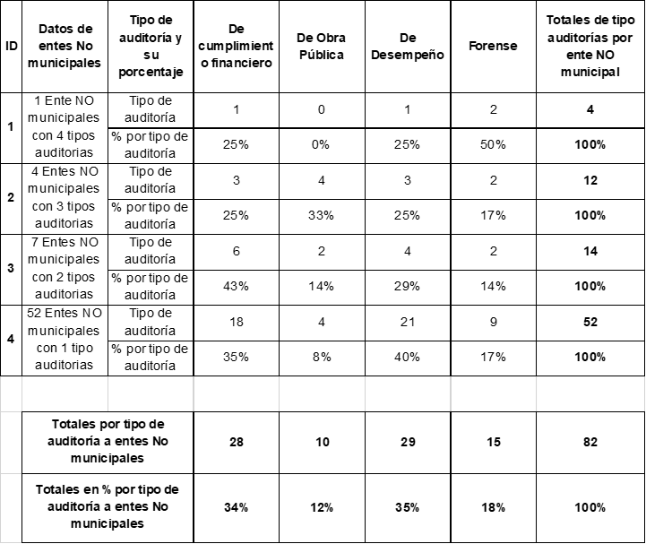
Tabla 2. PAA 2020 entes no municipales a detalle; fuente (IG2020, pág. 21-38).

La información que se detecta a partir del análisis de la Tabla 2 anterior, es la siguiente:

- En los totales en porcentaje por tipo de auditoría a entes no municipales en la columna de auditorías de desempeño, prácticamente 1 de cada 3 auditorías efectuadas a entes no municipales son de este tipo (desempeño). Esto, aunado a que algunas de las auditorías de desempeño realizadas recayeron en entes con presupuesto importante para el año 2020; tal es el caso de la Fiscalía General del Estado a la cual le practicó una auditoría de desempeño. Entes públicos tan importantes como la Fiscalía General de Estado, y por la cantidad de recursos que ejerce, se considera que no solo se le debe realizar una auditoría de desempeño. Por lo tanto, se considera que es necesario que año con año, se realicen auditorias financieras y de desempeño a las instancias que ejerzan una cantidad considerable de recursos públicos, por la importancia que representan para la ciudadanía Chihuahuense. A continuación se presenta una lista de ejemplos de dependencias y entidades públicas a las que se les podría realizar al menos estos dos tipo de auditoría (financieras y desempeño):

    - Secretaría General de Gobierno ($308,557,096.00)
    - Secretaría de Desarrollo Humano y Bien Común ($405,571,906.00)
    - Secretaría de Seguridad Pública ($1,611,989,886.00)
    - Fideicomiso para la Competitividad y Seguridad Ciudadana ($210,507,513.00)

En cuanto al análisis por ente municipal, se hace un desglose en la Tabla 3, denominada, PAA 2020 para entidades municipales, misma que se presenta a continuación:
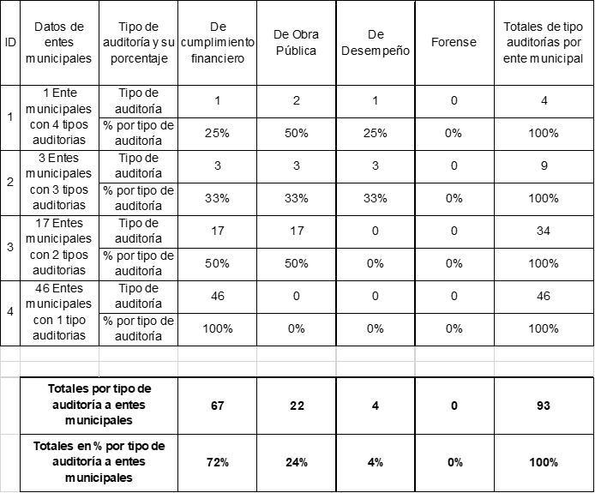
Tabla 3. PAA 2020 para entidades municipales; fuente (IG2020, pág. 21-38).

La información que se detecta a partir de la información mostrada en la Tabla 3, es la siguiente:

Según los datos que se presentan en el Informe General (pág. 21-38), en el municipio de Juárez se realizaron 4 auditorías a la Cuenta Pública 2020: 1 auditoría de cumplimiento financiero, 1 auditoría de desempeño a su descentralizada denominada Sistema de Desarrollo Integral de la Familia (DIF) y 2 auditorías de obra pública. Sin embargo, no se define la razón por la cual se generaron dos auditorías de obra pública a esta entidad fiscalizada. Se recomienda, en este caso, como ejemplo, definir cuál fue el criterio por el que se decide realizar dos auditorías de obra pública a la misma instancia municipal.

Adicionalmente, se observa una inconsistencia en cuanto a la clasificación del ente público denominado Desarrollo Integral de la Familia del Estado de Chihuahua (DIF Estatal), dado que en el desglose del PAA 2020 (IG2020, pág. 21-38), el DIF Estatal se presenta en la auditoría No. 100 integrada dentro de las auditorías forenses del Poder Ejecutivo, en cambio, en la auditoría No. 134, la entidad está integrada en las auditorías de desempeño de los Órganos Descentralizados. Esto posiblemente afecte los resultados que se muestran en la Tabla 1 del Informe General - Resumen de Auditorías (IG 2020, pág. 48), la cual se muestra en la imagen que se presenta a continuación:
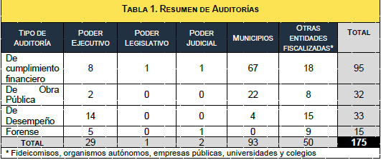

Dicho lo anterior, se podría modificar los resultados de la Tabla, ya que de 29 auditorías ejecutadas al Poder Ejecutivo pasarían a ser 28 y la diferencia debería de pasar a otras entidades fiscalizadas siendo el resultado de estas 51 auditorías prácticas y no 50 como se informa en el documento.

En ese sentido, del análisis efectuado por esta Comisión, se realizan las siguientes sugerencias, las cuales se relacionan con los temas contenidos en este apartado:

Sugerencias para la Auditoría Superior del Estado:

- Se sugiere que el Informe General contenga información más precisa sobre los criterios utilizados para la definición de las auditorías en el Programa Anual de Auditoría, y se recomienda que se realicen auditorias financieras y no solo de desempeño a las instancias que ejerzan una cantidad considerable de recursos públicos. Lo anterior, en razón de que se detectó que existen entes públicos estatales con presupuesto importante y que no se les practicó auditorías de cumplimiento financiero (ejemplo: Fiscalía General del Estado, con presupuesto en 2020 de $5,518,880,455), o bien, que existieron dos entes a los que se les practicaron 2 auditorías de obra pública (Municipio de Juárez con las auditorías No. 154 y 155, y la Secretaría de Comunicaciones y Obras Públicas con las auditorías No. 146 y 147) por lo que no resulta claro el criterio utilizado para determinar el tipo de auditoría practicada.

- Se observa una inconsistencia en cuanto a la clasificación del ente público denominado Desarrollo Integral de la Familia del Estado de Chihuahua (DIF Estatal), dado que en el desglose del PAA 2020 (IG2020, pág. 21-38), el DIF Estatal, se presenta como la auditoría Núm. 100, y está integrada dentro de las auditorías Forenses del Poder Ejecutivo y, en cambio en la auditoría Núm. 134 del PAA 2020, la entidad está integrada a las auditorías de desempeño de los Órganos Descentralizados. Lo anterior modifica los resultados presentados por la ASE en el Informe General 2020, ya que de 29 auditorías que reportan pasaría a 28 y la diferencia se pasaría a Otros Entes fiscalizados para terminar en 51 auditorías en 2020 en vez de 50 auditorías practicadas como se informa en el documento.

- Se sugiere, para el caso de auditorías de desempeño, ser más específico en cuanto al cumplimiento de metas y consecución de objetivos de los programas presupuestales.

Capítulo 2. Resumen de las auditorías, observaciones, recomendaciones y acciones.

Resumen de las auditorías practicadas conforme al Programa Anual de Auditoría.

En la primera sección de este Capítulo Segundo, el Informe General señala que la Auditoría Superior del Estado concluyó formalmente las 175 auditorías contempladas en el Programa Anual de Auditoría, es decir, las programadas para los tres Poderes del Estado, la Administración Paraestatal, los Organismos Autónomos, así como los 67 Municipios de la Entidad. En tal sentido, se presenta una tabla que puede ser identificada en la página 48 del Informe, en la que se desglosa el resumen de las Auditorías, de la que se desprende lo siguiente:

- Para el Poder Ejecutivo fueron realizadas 8 auditorías de cumplimiento financiero, 2 de obra pública, 14 de desempeño y 5 forenses, dando un total de 29 auditorías practicadas.

- Para el Poder Legislativo le fue realizada 1 auditoría de cumplimiento financiero.

- Para el Poder Judicial le fue realizada 1 auditoría de cumplimiento financiero y 1 auditoría forense.

- Para los Municipios fueron realizadas 67 auditorías de cumplimiento financiero, 22 de obra pública y 4 de desempeño, dando un total de 93 auditorías practicadas.

- Para otras entidades fiscalizadas (organismos autónomos, empresas públicas, fideicomisos, universidades, institutos y colegios), fueron realizadas 18 auditorías de cumplimiento financiero, 8 de obra pública, 15 de desempeño y 9 forenses, dando un total de 50 auditorías practicadas.

Como puede observarse, las auditorías anteriores suman el total antes referido, es decir, 175 auditorías concluidas, conforme al Programa Anual de Auditoría.

Resumen de las observaciones determinadas.

En la segunda sección de este Capítulo Segundo, el Informe General señala la referencia a la naturaleza que tienen las observaciones, mismas que se dividen en recomendaciones y acciones, en los términos y con los alcances previamente precisados. Para tal efecto, se establece que derivado de las auditorías practicadas por la ASE a la Cuenta Pública 2020, se determinaron un total de 1840 observaciones. Para tal efecto, se presenta una tabla que puede ser localizada en las páginas 49 y 50 del Informe, en la que se desglosa el resumen de las observaciones, de la cual se desprende lo siguiente:

- Al Poder Ejecutivo le fueron determinadas 67 observaciones derivadas de las auditorías de cumplimiento financiero, 69 de las de obra pública, 55 de las relativas al desempeño y 86 resultado de las forenses, dando un total de 277 observaciones.

- Al Poder Legislativo le fueron determinadas 9 observaciones derivadas de la auditoría de cumplimiento financiero.

- Al Poder Judicial le fueron determinadas 7 observaciones derivadas de la auditoría de cumplimiento financiero y 6 como resultado de la auditoría forense, dando un total de 13 observaciones.

- A los Municipios les fueron determinadas 1140 observaciones derivadas de las auditorías de cumplimiento financiero, 227 de las de obra pública y 19 de las relativas al desempeño, dando un total de 1386 observaciones.

- A otras entidades fiscalizadas (organismos autónomos, empresas públicas, fideicomisos, universidades, institutos y colegios), fueron determinadas 69 observaciones derivadas de las auditorías de cumplimiento financiero, 9 de las de obra pública, 55 de las relativas al desempeño y 22 como resultado de las forenses, dando un total de 155 observaciones.

Como puede observarse, las observaciones anteriores suman el total antes citado, es decir, 1840 observaciones determinadas.

De igual forma, en síntesis, el Informe General en este apartado agrupa los rubros de las observaciones más relevantes que fueron detectadas en las auditorías de la Cuenta Pública 2020, siendo, en esencia, las siguientes:

- Incumplimiento a la Ley General de Contabilidad Gubernamental.
- Rezagos en el cobro del impuesto predial.
- Incumplimiento a la Ley de Adquisiciones, Arrendamientos y Contratación de Servicios del Estado y su Reglamento.
- Irregularidades en la adjudicación de contratos de Obras Públicas y Servicios Relacionados con las mismas.
- Pagos en exceso en contratos de Obras Públicas y Servicios Relacionados con las mismas.
- Tabuladores que no incluyen todos los conceptos por pago de remuneraciones a servidoras y servidores públicos.
- Contrataciones indebidas en la administración municipal, de servidores públicos con parentesco con los funcionarios públicos.
- Conflictos de interés.
- Contratación indebida en los municipios, de servicios para gestionar la recuperación del ISR participable.
- Falta de reglas de operación en programas presupuestarios o programas sociales; deficiencia en el diseño de indicadores de evaluación y falta de Programas Operativos Anuales.
- Otras observaciones relevantes, como uso de información o documentos falsos en procedimientos de contratación pública y abuso de funciones.

Resumen de las recomendaciones y acciones emitidas o promovidas.

En la tercera sección de este Capítulo, el Informe General señala el extracto de las recomendaciones y acciones determinadas. Para tal efecto, se establece que derivado de las auditorías practicadas por la ASE a la Cuenta Pública 2020, se determinaron un total de 1239 recomendaciones y 598 acciones. Para tal efecto, se presenta una tabla que puede ser localizada en las páginas 65 y 66 del Informe, en la que se desglosa el resumen de las recomendaciones y acciones, de la que se desprende lo siguiente:

- Al Poder Ejecutivo le fueron determinadas 194 recomendaciones; y en cuanto a las acciones: 7 solicitudes de aclaración, 1 promoción del ejercicio de las facultades de comprobación fiscal, 60 Promociones de Responsabilidad Administrativa Sancionatoria (PRAS), 12 Informes de Presunta Responsabilidad Administrativa (IPRA) y 3 denuncias de hechos penales.

- Al Poder Legislativo le fueron determinadas 5 recomendaciones, 3 solicitudes de aclaración, 2 Informes de Presunta Responsabilidad Administrativa (IPRA) y 2 denuncias de hechos penales.

- Al Poder Judicial le fueron determinadas 9 recomendaciones y 4 solicitudes de aclaración,

- A los Municipios le fueron determinadas 911 recomendaciones; y en cuanto a las acciones: 4 solicitudes de aclaración, 77 promociones del ejercicio de las facultades de comprobación fiscal, 379 Promociones de Responsabilidad Administrativa Sancionatoria (PRAS), 19 Informes de Presunta Responsabilidad Administrativa (IPRA) y 2 denuncias de hechos (penales).

- A otras entidades fiscalizadas (organismos autónomos, empresas públicas, fideicomisos, universidades, institutos y colegios), le fueron determinadas 120 recomendaciones; y en cuanto a las acciones: 7 solicitudes de aclaración, 13 Promociones de Responsabilidad Administrativa Sancionatoria (PRAS) y 3 Informes de Presunta Responsabilidad Administrativa (IPRA).

Lo anterior, según el propio cuadro de la Auditoría Superior, suma un total de 1837, entre recomendaciones y acciones. De igual forma, es importante mencionar que se muestra una tabla en la que se especifican las observaciones para cada entidad fiscalizada y por tipo de auditoría practicada, la cual puede ser localizada en la página 67 a la 83 del Informe General.

Conclusiones y sugerencias sobre el Capítulo 2.
Efectuado el respectivo análisis sobre el Capítulo Segundo, esta Comisión concluye que con este apartado se da cumplimiento a lo establecido por el artículo 37, fracción I de la LFSECH, el cual señala que el Informe General deberá contener un resumen de las auditorías, las observaciones realizadas y las acciones o recomendaciones que, en su caso, se hayan emitido. Para este caso, no es posible aún referir, como en el anterior dictamen (2019), el contenido del Informe Anual de Avances (IAA), el cual por disposición del artículo 41 del ordenamiento en cita debe ser presentado ante el Congreso a más tardar el último día del mes de julio de cada año, en el que se expresa el estado que guarda la solventación de las observaciones a las entidades fiscalizadas, con los datos disponibles hasta ese momento.

Conforme a la entrada en vigor de la LFSECH, el IAA solo ha sido implementado hasta ahora para la revisión de la Cuenta Pública 2019, aunque en el documento se contenga información de años anteriores. Así, el objetivo general del IAA es informar al H. Congreso del Estado, por conducto de la Comisión de Fiscalización, sobre el seguimiento que se ha dado a las observaciones que la ASE efectuó y señaló en los informes de auditoría; específicamente busca: 1. Informar las observaciones, acciones y recomendaciones derivadas de las observaciones de la Fiscalización Superior a la Cuenta Pública y su estatus procesal; 2. Informar el histórico de monto resarcido a la Hacienda Pública o al patrimonio de los entes públicos, y 3. Describir las auditorías en curso, derivadas del Programa Anual de Auditoría.

En ese contexto, para fortalecer el presente estudio y conocer el estado que guarda la solventación de las observaciones resultado de la revisión de la Cuenta Pública 2020, será necesario esperar a la presentación del siguiente Informe Anual de Avances, que por Ley deberá ser presentado en julio del presente año. En ese tenor, se considera necesario que una vez presentado el IAA, esta Comisión realice un ejercicio de análisis, a la luz de la información presentada en el Informe General que se dictamina.

Por otra parte, en cuanto al resumen de auditorías, tenemos que la ASE concluyó formalmente las 175 auditorías contempladas en el Programa Anual de Auditoría para la Fiscalización de la Cuenta Pública del Ejercicio Fiscal 2020. El desglose de auditorías a detalle se observa en la Tabla 4, denominada Auditoría por ente, que se presenta a continuación:

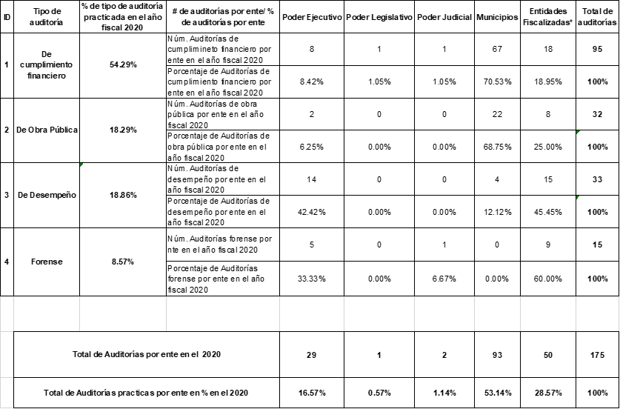
Tabla 4. Auditoría por ente; (Tabla 1. Resumen de Auditorías IG2020, pág.48).

La información que se detecta a partir del análisis de la Tabla anterior (auditoría por ente) es la siguiente:

- La proporción de auditorías de cumplimiento financiero realizadas durante el año fiscal 2020 se mantiene en razón de 2 a 1 como en el 2019.

- Un aumento de 11.51% de auditorías de desempeño efectuadas en 2020 en comparación al año anterior (2019).

- Una disminución de 8.48% de auditorías forenses realizadas en 2020 en comparación al año fiscal 2019.

Ahora bien, la siguiente Tabla 5, denominada Variaciones 2019-2020 por tipo y ente, muestra a detalle las auditorías hechas por tipo (cumplimiento financiero, obra pública, forense y de desempeño), ente auditado y su variación entre el año 2019 y 2020, como se muestra a continuación:

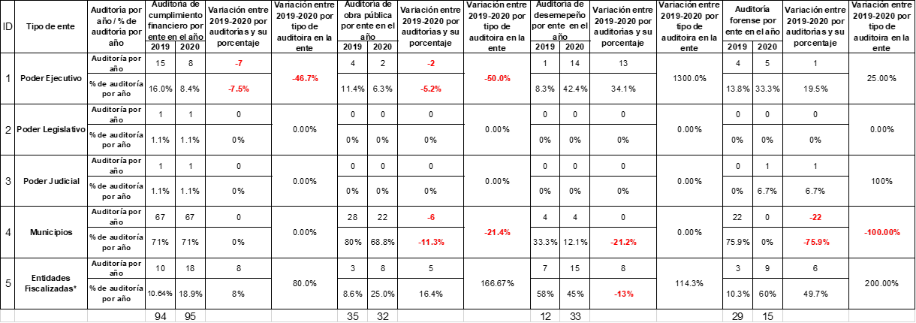
Tabla 5. Variaciones 2019-2020 por tipo y ente: fuente TABLA 1. Resumen de auditorías (IG2020, pág.48).

La información que se detecta a partir del análisis de la Tabla anterior (variaciones 2019-2020 por tipo de auditoria y ente) es la siguiente:

- Se advierte que al Poder Ejecutivo se le practicaron 8 auditorías de cumplimiento financiero (7 menos que en el 2019) y 2 de obra pública (2 menos que en el 2019), aunque hubo incremento considerable en las desempeño, es decir, de 1 en 2019 a 14 en 2020.

- A los municipios se les practicaron en el 2019 un total de 121 auditorías en total, en tanto que en el 2020 fueron 93, es decir, 28 auditorías menos, lo que representa una disminución de 23.14%.

- En cuanto a las auditorías forenses en general, en 2019 fueron 29 y 2020 fueron 15 (14 menos) y en auditorías de desempeño en 2019 existieron 12 y 2020 fueron 33 (21 más).

- No obstante lo anterior, en otras Entidades Fiscalizadas, Fideicomisos, Organismos Autónomos, Empresas Públicas, Universidades y Colegio, en el 2019 se les practicaron 23 auditorías y en el 2020 un total de 50, es decir, 27 auditorías más, que significan un incremento de 117.39%.

- De lo anterior, puede observarse que existió un incremento de la fuerza de trabajo en auditorías para “otras Entidades Fiscalizadas” y para auditorías de desempeño, sin embargo, esto no se especifica en el Informe, por lo que se recomienda no disminuir las auditorías financieras y de obra pública, tanto para el Poder Ejecutivo como para los municipios, y aclarar cuáles son los criterios utilizados que derivaron en las variaciones del año que se dictamina con respecto al anterior.

Por lo que toca al resumen de las observaciones, conforme a las normas internacionales de auditoría, las observaciones constituyen los resultados de la revisión que se obtienen de la práctica de una auditoría; de ahí que las observaciones deben entenderse como aquellas inconsistencias en la información financiera o irregularidades cometidas durante la gestión de las entidades fiscalizadas que fueron detectadas por la ASE en el proceso de auditoría, y que contravienen las disposiciones legales, reglamentarias o normativas aplicables a la actuación de los entes públicos y de sus servidores públicos, o bien, contra los principios que rigen su actuación en el marco de su función pública.

Sirve resaltar para este análisis que derivado de las auditorías practicadas por la ASE a la Cuenta Pública, en el 2019 se emitieron 1,911 observaciones, y en el ejercicio 2020 un total de 1840, lo que significa una diferencia de 71 observaciones.

Derivado de lo anterior, se presenta la Tabla 6, denominada Tipos de observaciones por ente, misma que desglosa la información de la siguiente manera:
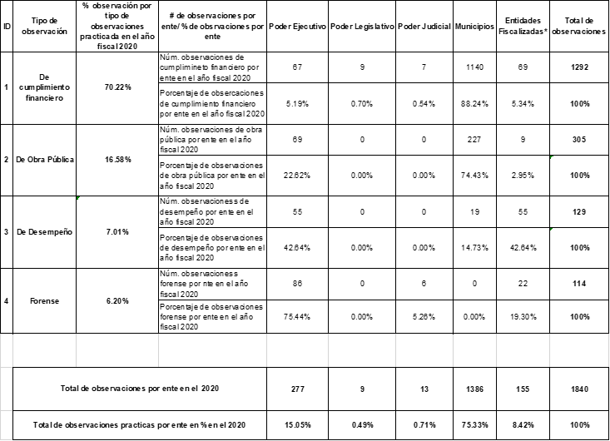
Tabla 6 tipos de observación por ente (Tabla 2. Resumen de observaciones; IG2020, pág. 49-50)

La información que se detecta a partir del análisis de la Tabla anterior (Variaciones 2019-2020 por observaciones por tipo de auditoría y ente) son las siguientes:

- Se observa una disminución en las observaciones a municipios, que en 2019 tuvieron un total de 1641 observaciones, y pasaron a tener 1386 observaciones; una diferencia de 255 observaciones.

- Se desprende un aumento en cuanto al total de observaciones al Poder Ejecutivo en proporción al año anterior (2019) de 147 observaciones hechas en 2019, paso a 277 observaciones en 2020; un aumento importante de observaciones con respecto al año anterior.

- En cuanto a otros entes fiscalizados, se observa un aumento con relación al total de observaciones emitidas por la ASE, es decir, de 113 en 2019, pasaron a ser 155 observaciones en 2020.

En lo que respecta al detalle de las observaciones hechas por su tipo (cumplimiento financiero, obra pública, forense y de desempeño), ente auditado y su variación entre el año 2019 y 2020; se define la Tabla 7, denominada Variaciones 2019-2020 por observaciones por tipo de auditoría y ente, misma que se presenta a continuación:

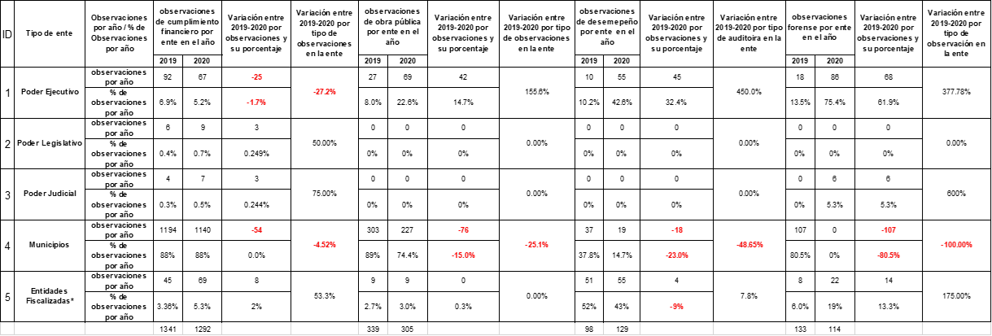
Tabla 7. Variaciones 2019-2020 por observaciones por tipo de auditoría y ente (Tabla 2. Resumen de observaciones; IG2020, pág. 49-50)

La información detectada a partir del análisis de la Tabla anterior (Variaciones 2019-2020 por observaciones por tipo de auditoría y ente) son las siguientes:

- Se puede apreciar que se registró una disminución en cuanto a la cantidad de observaciones emitidas a los municipios derivadas de los diferentes tipos de auditorías. En las de tipo cumplimiento financiero, pasaron de 1194 en 2019 a 1140 en 2020, lo que representa una diferencia de 54 observaciones.

- Aun cuando en el Poder Ejecutivo se registró una disminución de auditorías de obra pública en 2020 (2 auditorías de obra pública) en comparación con 2019 (4 auditorías de obra pública), la cantidad de observaciones aumentaron para el 2020.

Igualmente, en cuanto al tema de observaciones, se detectó que en 2020 se mantienen las mismas observaciones relevantes señaladas en el 2019; excepto una, la relativa a “Deficiencias en los Presupuestos de Egresos de los Municipios”. En ese sentido no queda claro si está observación relevante ya fue corregida por los entes municipales, o bien, cuáles fueron los motivos por los que ya no aparece en este Informe General. Asimismo, se detecta que se incluyen dos nuevas observaciones relevantes que tienen que ver con “irregularidades en la adjudicación de contratos de Obra Pública y Servicios Relacionados con las Mismas”, así como “pagos en exceso en contratos de Obra Pública y Servicios Relacionados con las Mismas”.

Ahora bien, tomando como referencia las observaciones más relevantes detectadas por la ASE en el apartado “resumen de las observaciones determinadas” (pág. 49) y a partir de un muestreo tomado de los Informes Individuales correspondientes a la Cuenta Pública 2020, se realizó un ejercicio, para encontrar la frecuencia detectada en diferentes entes auditados; se tomó una muestra de 533 observaciones, específicamente sobre las relativas a las “incumplimiento a la Ley de Adquisiciones, Arrendamientos y Contratación de Servicios del Estado, y su Reglamento” (IG2020 pág. 52). Dicho ejercicio y los resultados estimados se observan en la Tabla 8, que a continuación se presenta:

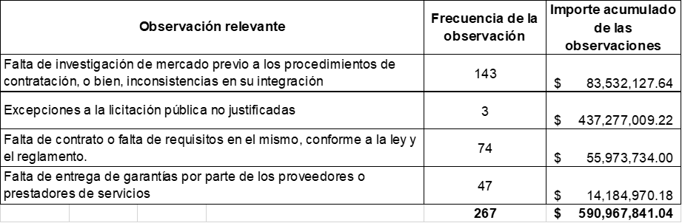

Del anterior ejercicio, se puede estimar el monto de las erogaciones vinculadas con las “observaciones determinadas” a raíz de las revisiones ejecutadas por la Auditoría Superior, lo cual suma un total de $590,967,841.04. En ese sentido, se estima relevante que la ASE genere un diagnóstico financiero por cada ente fiscalizado de las diferentes “observaciones determinadas”, así como su frecuencia. Con la intención de poder dimensionar el impacto que tienen estas observaciones en las finanzas públicas. Por otro lado, se recomienda seguir el cumplimiento de las observaciones realizados a los municipios en relación a las observaciones relevantes detectadas.

En cuanto al resumen de las recomendaciones y acciones emitidas o promovidas, se observa que derivado de las auditorías practicadas por la ASE a la Cuenta Pública del ejercicio 2020, se determinaron 1,239 recomendaciones y 598 acciones, mismas que se desglosan en la Tabla 9, que se muestra a continuación:

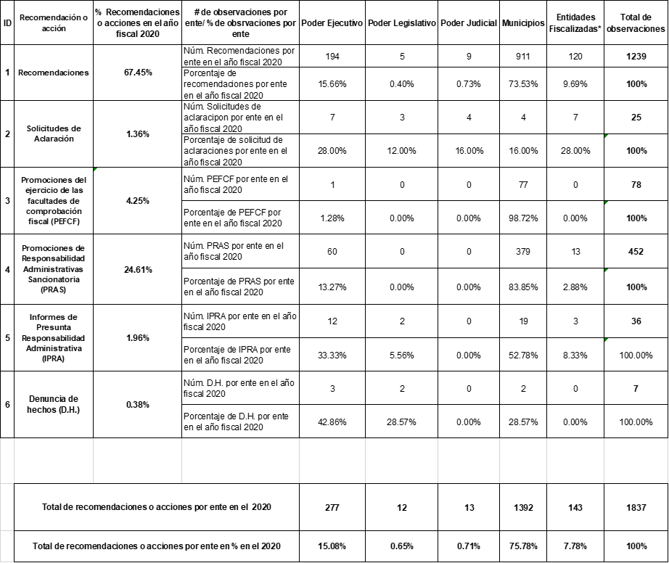
Tabla 9. Tipos de recomendaciones o acciones por ente: (Tabla 3. Resumen de recomendaciones y acciones; IG2020, pág. 65-66).

Adicionalmente, podemos observar el comportamiento de las Recomendaciones y Acciones derivadas de la fiscalización de las Cuentas Públicas 2019 y 2020, conforme se indica a continuación:

Ejercicio | Recomendaciones | Acciones | Total
2019 | 1471 | 457 | 1928
2020 | 1239 | 598 | 1837

En lo que respecta al detalle de las recomendaciones y acciones por su tipo, ente auditado y su variación entre el año 2019 y 2020, se realiza la Tabla 10, denominada Variaciones 2019-2020 de recomendaciones y acciones por tipo de auditoría y ente, misma que, por su tamaño, se presenta como Anexo al presente dictamen.

En relación con la información anterior, cabe mencionar que para el dictamen del Informe General 2019, se sugirió que este documento contuviera información más específica sobre las observaciones que la Auditoría señala como de “alto impacto”, las cuales derivaron en PRAS, IPRAS y DH. Se observa que esta información ya se presenta más clara para el Informe 2020, como se observa en el Capítulo 6, relativo a “otra información relevante”.

Ante este panorama, de la revisión integral efectuada por esta Comisión del apartado correspondiente, se realizan las siguientes sugerencias:

Sugerencias para la Auditoría Superior del Estado:

- Se sugiere continuar con la implementación y/o fortalecimiento de la capacitación a los municipios, en especial para aquellos que tienen un número considerable de observaciones PRAS, IPRAS y DH y que incluso son reincidentes en sus irregularidades. (Ejemplo: incumplimiento a la Ley de Adquisiciones, Ley de Obras Públicas, Ley General de Contabilidad Gubernamental, cobro de rezagos en los impuestos predial, entre otros).

- Se sugiere aclarar los criterios utilizados para la programación y práctica de auditorías, ya que como se mencionó, existió una disminución en las auditorías de cumplimiento financiero y de obra pública.

- Se recomienda no disminuir las auditorías de obra pública tanto para el Poder Ejecutivo como para los municipios, toda vez que es una de las áreas donde se ejerce mayor recurso; así como cubrir la mayor cantidad de entes que ejerzan cantidades significativas en obra pública.

- Se sugiere que el Informe General contenga, en síntesis, las razones principales por las que se detectó que existieron variaciones importantes respecto al ejercicio anterior, en la determinación de observaciones a las entidades fiscalizadas.

- Se sugiere de nuevo dar mayor seguimiento y no solo emitir recomendaciones por el incumplimiento de las entidades fiscalizadas a diversas leyes imperativas. Como la Ley General de Contabilidad Gubernamental, en la que se contemplan herramientas necesarias para la adecuada armonización, planeación y control de los recursos los entes públicos, además de que esta norma si contiene un apartado de sanciones.

- Su sugiere implementar o fortalecer los mecanismos para dar mejor seguimiento a las acciones y recomendaciones que fueron emitidas y determinadas por la ASE y así coadyuvar con la prevención y erradicación de las irregularidades que les dieron origen, y con el combate a la corrupción.

- Se sugiere precisar la información que no queda clara en el Informe General, tal es el caso de las razones por las que de 1840 observaciones, se determinaron un total de 1837 recomendaciones y acciones, es decir, 3 menos.

- El Informe General no hace mención del impacto que tuvo el déficit presupuestal del ejercicio 2020 del Gobierno del Estado, que era de 4,918 millones de pesos; en específico los programas presupuestarios que fueron afectados o que objetivos o metas planteados en los Programas Operativos Anuales (POAS) para el ejercicio 2020.

- Se sugiere incluir información sobre el incremento de los pasivos a corto plazo del Gobierno del Estado, tanto de la banca comercial así como el adeudo a proveedores y organismos descentralizados. Esta información es importante para conocer el equilibrio en las finanzas públicas del estado, así como la verificación de que los créditos a corto plazo hayan cumplido con la legislación aplicable en la materia.

- Se sugiere incluir información sobre las reestructuras de la deuda a largo plazo, los intereses y en general el servicio de la deuda y su viabilidad (en 2020 se realizaron 2 reestructuras).

- En cuanto al Plan Emergente de Apoyo y Protección a la Salud, Empleo e Ingreso Familiar, el Informe General aborda este tema únicamente para referir la modificación del PAA. Cabe mencionar que este Plan se estableció a inicios de abril del 2020 y se anunciaron recursos de más de 3,000 millones de pesos, por lo que se sugiere que se contenga información sobre el ejercicio de estos recursos, aún y cuando es del conocimiento que fueron ejercidos por diversas dependencias y entidades, y que existe información específica al respecto en un documento publicado por la ASE en su página oficial.

Capítulo 3. Áreas Claves con Riesgo, identificadas en la Fiscalización

Por lo que toca a este Capítulo, el Informe General 2020 refiere que como resultado de las observaciones más relevantes y recurrentes detectadas en las auditorías realizadas por la ASE para este periodo, fueron detectados algunos riesgos que demuestran la necesidad de fortalecer las acciones que son desarrolladas por los diferentes entes públicos, a efecto de que su ejercicio sea lo más apegado posible a la normatividad aplicable, como lo es robustecer el control interno de forma inmediata, así como encaminar el correcto cumplimiento de los programas, metas y objetivos. En tal sentido, las áreas claves de riesgo identificadas en la revisión de la Cuenta Pública 2020, a las que se hace referencia en el documento, en cumplimiento de lo dispuesto por la Ley de Fiscalización Superior del Estado, son, en esencia, las siguientes:

- Cuentas públicas no presentadas en tiempo y forma, es decir, falta de entrega o extemporaneidad en esta obligación, lo cual representa una limitación para la revisión, transparencia y rendición de cuentas.

- Cuentas públicas con diferencias en los cierres contables, esto es, inconsistencias en la elaboración de los estados financieros, lo cual representa falta de confiabilidad en la información, así como la limitación para la revisión, transparencia y rendición de cuentas.

- Incumplimiento de la Ley General de Contabilidad Gubernamental y acuerdos emitidos por el CONAC, lo cual dificulta la revisión, transparencia y rendición de cuentas.

- Ineficacia de procedimientos administrativos para el cobro del impuesto predial en municipios, con lo que se afecta la suficiencia económica para el cumplimiento adecuado de sus funciones.

- Descuentos improcedentes en cobros del impuesto predial, con lo que se afecta la suficiencia económica para el cumplimiento adecuado de las funciones municipales.

- Ingresos no recaudados por errores de cálculo en el impuesto por traslación de dominio, con lo que se afecta la suficiencia económica para el cumplimiento adecuado de las funciones municipales.

- Ingresos no recaudados y contemplados en las Leyes de Ingresos vigentes, con lo que se afecta la suficiencia económica para el cumplimiento adecuado de las funciones municipales.

- Retenciones de impuestos y aportaciones de seguridad social, sin su entero a las autoridades competentes, lo que representa la posibilidad de multas, recargos y actualizaciones, y en consecuencia, una afectación a la suficiencia económica de los entes públicos.

- Falta de cumplimiento a la legislación y normatividad en materia de contrataciones públicas, lo que ocasiona que los recursos no se administren con eficiencia, economía, transparencia y honradez.

- Falta de justificación y comprobación en la aplicación del gasto, lo que ocasiona que los recursos no se utilicen para los fines destinados.

- Becas y apoyos sin convocatorias públicas abiertas, lo que pone en riesgo el cumplimiento de las metas y objetivos de los programas.

- Deficiencias contables como falta de captura de la deuda, saldos contrarios y error en conciliaciones bancarias, lo cual representa falta de confiabilidad en la información, así como dificultad para la revisión, transparencia y rendición de cuentas.

- Falta de o deficiencia en sistemas de contabilidad gubernamental, lo que limita la evaluación de resultados en programas presupuestarios.

- Falta de o errores de diseño en los Programas Operativos Anuales (POA), lo que representa una limitación para la evaluación de los resultados de programas presupuestarios.

- Errores de diseño en las Matrices de Indicadores para Resultados (MIR), lo que representa una limitación para la evaluación de los resultados de programas presupuestarios.

- Falta de emisión de reglas de operación o contravención a las mismas, lo que permite la discrecionalidad en la aplicación y ejecución de recursos públicos.

- Diferencias entre estados financieros e inventarios, lo que ocasiona una posible pérdida de activo fijo en detrimento del patrimonio público.

- Incremento de pasivos en rezago, del Ejercicio 2020 y anteriores no pagados, lo que compromete el presupuesto de los entes públicos.

- Falta de dictamen de impacto ambiental o informe preventivo en obras públicas, con lo que se puede generar un desequilibrio ecológico con repercusiones negativas.

- Omisión del análisis detallado de propuestas, así como los documentos que den soporte a la evaluación de estas, lo cual ocasiona que las contrataciones de obras no se den con las mejores condiciones.

- Omisión de videograbaciones en sesiones del Comité de Obras Públicas; inconsistencia en precios unitarios de obra, y pagos de volúmenes no ejecutados o mayores a los ejecutados, lo que representa riesgos de corrupción y posibles daños a la Hacienda Pública Estatal o Municipal.

- Autorización de pago de volúmenes y conceptos no ejecutados, considerados como devengados.

Conclusiones y sugerencias sobre el Capítulo 3.
Efectuado el respectivo análisis sobre el Capítulo Tercero, esta Comisión concluye que con esta sección se da cumplimiento a lo establecido por el artículo 37, fracción II de la LFSECH, el cual señala que el Informe General deberá contener las áreas claves con riesgo identificadas en la fiscalización, las cuales, como ya fue señalado, son aquellas identificadas en el Informe, que derivan de las auditorías y revisiones, y que evidencian la necesidad de fortalecer el control interno de forma inmediata y la ejecución de acciones adicionales para disminuir el riesgo derivado de las irregularidades más sustanciales que son detectadas.

Ahora bien, esta Comisión detecta que de las 22 áreas claves con riesgo identificadas en 2019, 21 se repiten en 2020 y 1 desaparece, esto es: la “Inconsistencia en la integración de precios unitarios en obras públicas”. Asimismo, se presentan 2 nuevas, a saber:

- Omisión del análisis detallado de las propuestas, así como documentos que den soporte a su evaluación, lo que implica falta de transparencia y garantía de mejores condiciones en procedimientos de contratación de obra.

- Autorización de pago de volúmenes y conceptos no ejecutados, considerados como devengados, lo que genera irregularidades en el control, ejecución y conclusión de obras.

A simple vista, se advierte que el área clave de riesgo que desapareció se relaciona con las 2 áreas nuevas, no obstante, no quedan claros los motivos. Asimismo, al igual que en las observaciones relevantes, el hecho de que se repita la mayoría de las áreas claves de riesgo para la Fiscalización Superior 2020, muestra la insuficiencia en el seguimiento y capacitación por parte las autoridades responsables, pues se siguen presentando los mismos problemas cada año.

Asimismo, del análisis de este apartado, se estima necesario recomendar a la Auditoría Superior crear y plasmar el histórico de los riesgos identificados en la fiscalización de la Cuenta Pública 2020 y su frecuencia de repetición en años anteriores, por cada ente auditado en el ejercicio fiscal correspondiente. El seguimiento histórico se propone con la intención de crear un registro de estos riesgos y detectar lo necesario para disminuir, en la medida de lo posible, estas y futuras áreas claves con riesgo que sean identificadas.

Por lo anterior, como resultado de la revisión efectuada por esta Comisión, se realizan las siguientes sugerencias, las cuales se relacionan con los temas contenidos en este rubro:

Sugerencias para la Auditoría Superior del Estado:

- Se sugiere continuar con el desarrollo y fortalecimiento de la capacitación a las entidades fiscalizadas, así como el seguimiento y atención de las áreas claves de riesgo, con especial énfasis en aquellas que fueron detectadas en 2019 y que en el informe 2020 se siguen presentando.

- Se sugiere que la Auditoría Superior del Estado coadyuve con los municipios para la implementación de documentos normativos que regularicen la operación de sus procesos, como es el caso de los programas presupuestarios o programas sociales con recursos propios.

- Se sugiere en que en este Capítulo se contenga el histórico de las áreas clave de riesgo identificadas en la fiscalización de la Cuenta Pública y su frecuencia de repetición por cada ente auditado, cuando resulte aplicable. El seguimiento histórico se propone con la intención de crear un registro y detectar lo necesario para disminuir, en la medida de lo posible, estas y futuras áreas claves de riesgo.

Sugerencias para las entidades fiscalizadas, particularmente a las municipales:

- Es necesario presentar las cuentas públicas en tiempo y forma, ante la falta de entrega o extemporaneidad en esta obligación.

- Se deben presentar las cuentas públicas con información confiable, es decir, sin inconsistencias en cierres contables y elaboración de los estados financieros.

- Se debe observar lo dispuesto por la Ley General de Contabilidad Gubernamental y los acuerdos emitidos por el CONAC.

- Se deben implementar mecanismos para el correcto cumplimiento de la legislación y normatividad en materia de contrataciones públicas (bienes, servicios y obra pública).

- Se debe implementar un mecanismo para el cobro eficiente de los impuestos, en especial el impuesto predial, sus rezagos y revisar la procedencia de los descuentos aplicados.

- Es necesario realizar un cálculo para el impuesto por traslación de dominio, conforme a las Leyes de Ingresos correspondientes.

- Es necesario que las retenciones de impuestos y aportaciones de seguridad social, sean enteradas a las autoridades competentes.

- Se deben realizar convocatorias públicas abiertas para el otorgamiento de becas y apoyos y debe existir justificación y comprobación en la aplicación del gasto.

- Se deben implementar mecanismos para el correcto diseño de Programas Operativos Anuales (POA) y Matrices de Indicadores para Resultados (MIR).

- Se deben implementar mecanismos para la correcta emisión de reglas de operación para programas.

- Se requiere una mejor integración de sus Presupuestos de Egresos, conforme a la normatividad aplicable.

Capítulo 4. Gasto Público

Descripción de la muestra del gasto público auditado y su proporción respecto del ejercicio.

En este Capítulo del Informe General 2020, se realiza una presentación respecto al monto de los recursos que la propia ASE señala como “universo auditable seleccionado”, entendiéndose a este como el monto de los recursos que fueron seleccionados de las entidades fiscalizadas para ser revisados, así como la muestra auditada sobre dicho universo y su proporción respecto a este. En ese sentido, el documento refiere que la variación en el porcentaje de la muestra auditada, para el caso de los municipios, obedece a diversos factores, tales como, la identificación en los sistemas contables de la naturaleza de los recursos; los factores de riesgo identificados progresivamente en cada cuenta, y las cuentas no contempladas, al ser materia de otro tipo de auditoría.

Bajo esa óptica, en la tabla que se encuentra en las páginas 91 a 93 del Informe, se desprende el universo auditable seleccionado, la muestra auditada y su proporción, respecto a las auditorías de cumplimiento financiero a los municipios; posteriormente, en la página 94, se localiza la información respectiva a las auditorías de cumplimiento financiero al Gobierno del Estado (Poderes del Estado, Organismos Autónomos y otras entidades fiscalizadas distintas a los municipios); subsiguientemente, en las siguientes 3 tablas de las páginas 94 y 95, se contiene el recurso auditado y su proporción con el universo seleccionado de los restantes tres tipos de auditoría, es decir, de obra pública para Gobierno del Estado y Municipios, forenses y de desempeño, aclarando que para este último tipo no es aplicable la información, al auditarse el cumplimiento de metas y consecución de objetivos previstos en los programas.

Conclusiones y sugerencias sobre el Capítulo 4.
Efectuado el respectivo análisis sobre el Capítulo Cuarto, esta Comisión concluye que con esto se da cumplimiento a lo establecido por el artículo 37, fracción III de la LFSECH, el cual señala que el Informe General deberá contener la descripción de la muestra del gasto público auditado, señalando la proporción respecto del ejercicio.

En este Capítulo se detectó que la Tabla 7 mostrada en el Informe - Universo auditable seleccionado, muestra auditada y su proporción (auditorías de cumplimiento financiero a poderes del estado, organismos autónomos y otras entidades fiscalizadas distintas a municipios), no se encuentra desglosada a detalle, Por lo que se sugiere que se incluya a detalle la proporción del monto auditado por cada ente fiscalizado.

Asimismo, se detecta inconsistencias e información inconclusa en la Tabla 8 del Informe Genera -. Universo auditable seleccionado, muestra auditada y su proporción (auditorías de obra pública a municipios), ya que de 22 auditorías de obra pública enlistados en el PAA 2020, solo se enlistan 8 en dicha Tabla, adicional a esto, de los 8 municipios enlistados en la Tabla número 8, solo 2 municipios (Delicias y Moris) coinciden en el cruce de información que se hizo del PAA 2020 y la información presentada. Por lo que se solicita a la ASE, aclare dicha información

Con respecto a la Tabla 9 del Informe General - Universo auditable seleccionado, muestra auditada y su proporción (auditorías de obra pública a poderes del estado, organismos autónomos y otras entidades fiscalizadas distintas a municipios), se detecta que esta no se encuentra desglosada a detalle, por lo que se sugiere que se incluya a detalle la proporción del monto auditado por cada ente fiscalizado.

En tal sentido, de la revisión efectuada por esta Comisión, se realizan las siguientes sugerencias, las cuales se relacionan con los temas contenidos en este apartado:

Sugerencias para la Auditoría Superior del Estado:

- Se sugiere aclarar en el apartado correspondiente a la descripción del recurso auditado y su proporción respecto al ejercicio, los criterios y/o métodos mediante los cuales la Auditoría Superior del Estado determina el “universo auditable seleccionado”.

- Se sugiere abundar más sobre las razones por las que en municipios en donde el universo auditable seleccionado es muy similar, el porcentaje auditado resulta ser muy diferente. Por ejemplo, Morelos 94% contrasta con Urique 29% Meoqui 51% (universo de entre 112-113 millones); Ahumada 84% y Buenaventura 42% (universo de entre 50-52 millones) o Dr. Belisario Domínguez 71% y Cusihuiriachi 26% (universo de 28 millones).

- Aún y cuando se esquematiza mejor que en el 2019 la información de este apartado, en cuanto al tipo de Auditoría, se sugiere que se desglose a precisión el universo auditable y muestra auditada que le corresponde a cada ente distinto a los municipios, es decir, aclarar la descripción de los recursos en auditorías de cumplimiento financiero a Poderes del Estado, Organismos Autónomos y Otras Entidades; así como el desglose correspondiente en auditorías forenses y de obra pública. Asimismo, no queda clara la información de la Tabla 8 relativa a las auditorías de obra pública a municipios (páginas 94 y 95), ya que solo se muestran 8 Municipios, cuando según el propio documento se programaron y ejecutaron 22 en total.

Capítulo 5. Sugerencias Legislativas al H. Congreso del Estado

Con respecto al Capítulo Quinto del Informe General 2020, se realiza una exposición de las sugerencias al Congreso del Estado para modificar diversas disposiciones legales con el objeto de mejorar la gestión financiera y el desempeño de las entidades fiscalizadas. Cabe aclarar que dichas sugerencias son resultado de las auditorías practicadas y de la relevancia de las observaciones que son determinadas, según lo dispuesto por la Ley de Fiscalización Superior del Estado; en tal contexto, las recomendaciones legislativas, en resumen, pueden identificarse de la siguiente manera:

- Regulación de los plazos para la entrega de recursos recaudados por la Secretaría de Hacienda, pero que deben entregarse a otros entes públicos. Con esta sugerencia legislativa, la ASE propone que se determine en la Ley lo siguiente: I. El plazo que tiene la Secretaría de Hacienda para enterar los recursos que recauda y que son correspondientes a otros entes, II. La prohibición de disponer transitoriamente de estos recursos, y III. La posibilidad de prever que el Ejecutivo pueda tener una participación por la recaudación y ministración de estos fondos. Lo anterior, se deriva de una serie de irregularidades detectadas, en donde la Secretaría de Hacienda no transfirió en el 2020 el total de los recursos que les correspondían a diversos entes como: Universidad Autónoma de Chihuahua (UACH), Universidad Autónoma de Ciudad Juárez (UACJ) y Cruz Roja Mexicana.

- Definición clara de “funcionario” en el Código Municipal para el Estado de Chihuahua. Respecto a este tema, la ASE señala que se han advertido diversos casos en los que las personas que laboran en los municipios guardan una relación de parentesco con los miembros del Ayuntamiento, lo que puede contravenir lo dispuesto por el Código Municipal en cuanto a los requisitos para ser “funcionario”. No obstante, se expone que este ordenamiento no es claro en cuanto a cuáles servidores públicos deben ser considerados como tales, es decir, como “funcionarios” o bien, solo como empleados, por lo que es necesario delimitar las facultados, obligaciones y prohibiciones para que la Auditoría tenga mayores elementos para proceder con las acciones correspondientes.

- Conformación de los Órganos Internos de Control (OIC) en los municipios. En esta propuesta se señala la obligación que tienen todos los entes públicos de contar con un órgano encargado del control interno, según el marco jurídico estatal y nacional en materia anticorrupción; asimismo, se refiere que derivado de la fiscalización realizada se promoverán un número considerable de Promociones de Responsabilidad Administrativa Sancionatoria (PRAS), las cuales deberán ser resueltas por estos órganos; no obstante, se expresa que la mayoría de los municipios no cuentan con OIC, lo que ocasiona la desatención o atención deficiente de los procesos de responsabilidad administrativa que les son turnados. En ese contexto, la recomendación es facilitar, desde el Congreso, el proceso de estructuración y nombramientos de los OIC municipales, así como establecer un plazo perentorio para que todos los municipios cuenten con su órgano interno de control.

- Incluir en la Ley de Obras Públicas y Servicios Relacionados con las Mismas del Estado, un régimen de responsabilidades administrativas sancionatorias para servidores públicos. En esta propuesta, se señala que la Ley de Obras contempla un Capítulo de infracciones y sanciones, pero que este solo aplica a personas licitantes y contratistas, dejando fuera a los servidores públicos que infringen dicha Ley; en ese sentido, se establece que durante la práctica de auditorías se han detectado observaciones recurrentes por incumplimiento a las disposiciones de esta Ley, sin embargo, es complejo proceder con alguna acción para fincar responsabilidades, dada esta circunstancia. Así, la ASE sugiere adecuar la Ley de Obras para establecer un régimen de responsabilidades que comprenda también a los servidores públicos, o bien, realizar lo conducente para que la Ley General de Responsabilidades Administrativas pueda ser reformada, con el objeto de incluir como faltas administrativas las conductas irregulares en estos procesos de contratación y ejecución de obras públicas.

- Procedimiento Administrativo de Ejecución (PAE) facultativo para municipios bajo criterios objetivos. Se expone que una de las observaciones recurrentes es que los municipios no llevan a cabo el PAE para recuperar los rezagos del impuesto predial; no obstante, las circunstancias expuestas por los propios entes municipales son encaminadas a que los rezagos no representan un porcentaje considerable, que los deudores están en insolvencia, o bien, que el costo del procedimiento resulta ser mayor a los propios beneficios que se pudieran obtener. En tal sentido, es que la ASE propone al Congreso adecuar el Código Municipal y el Código Fiscal, para establecer que el PAE sea facultativo para los Ayuntamientos, bajo criterios razonables, objetivos y medibles, que permitan determinar a la autoridad fiscalizadora en cuáles casos si existe un incumplimiento que ocasiona un daño a la hacienda pública.

- Eliminar la obligación para los tesoreros municipales de otorgar una fianza para garantizar el manejo de los recursos públicos. Con esta sugerencia se propone de forma concreta eliminar lo dispuesto por el artículo 65 del Código Municipal, toda vez que se trata de una disposición que se considera obsoleta; lo anterior, atendiendo lo siguiente: I. El importe de las fianzas no guarda proporción con el monto de los recursos que se manejan en las tesorerías municipales, II. Es una medida que no cumple con el fin de garantizar posibles desvíos, pero si genera costos financieros para las personas funcionarias, III. No se cuenta con registro alguno en el que una garantía de este tipo se haya hecho efectiva y IV. El marco jurídico actual en materia de responsabilidades ya establece los procedimientos para la imposición de sanciones económicas, las cuales tienen por objeto el resarcimiento de los daños a la hacienda pública municipal.

- Clarificar el tipo de obras que no requieren autorización de impacto ambiental, para agilizar su ejecución. En esta propuesta, se plantea reformar la Ley de Equilibrio Ecológico y Protección al Ambiente del Estado de Chihuahua, a efecto de especificar el tipo de obras que no requieren la manifestación de impacto ambiental, o bien, del informe preventivo por parte de la Secretaría de Desarrollo Urbano y Ecología del Estado (SDUE), a que se refiere el artículo 43 de dicho ordenamiento; lo anterior, en razón de que existen obras en las que es evidente el no requerimiento de esta autorización, tales como repavimentación de pequeños tramos de calles y avenidas, puentes peatonales, remodelaciones de obras previamente construidas, edificación de obras en predios cuyo impacto ya fue evaluado, entre otras; no obstante, como no se hace clara tal circunstancia en la Ley, se ha observado por parte de la ASE la omisión de este trámite en los municipios, los cuales han señalado que se trata de obras de bajo impacto y que en caso de sujetarse a esta etapa, se compromete el ejercicio oportuno de los recursos.

Conclusiones y sugerencias sobre el Capítulo 4.
Una vez realizado el respectivo análisis sobre el Capítulo Quinto, esta Comisión concluye que con esta parte se da cumplimiento a lo establecido por el artículo 37, fracción IV de la LFSECH, el cual señala que el Informe General deberá contener, en su caso, un apartado donde se incluyan las sugerencias al Congreso para modificar disposiciones legales, a fin de mejorar la gestión financiera y el desempeño de las entidades fiscalizadas.

Bajo ese contexto, es de suma importancia para este órgano legislativo señalar que efectivamente, las situaciones detectadas por la Auditoría Superior deben ser analizadas desde el ámbito legislativo, toda vez que para regular las áreas identificadas será necesario realizar distintas modificaciones a los ordenamientos jurídicos del Estado. En ese tenor, se comprenden las ideas fundamentales planteadas en las siete sugerencias legislativas anteriores; de las cuales 4 son iguales y se repiten del 2019, y adicionalmente se proponen 3 nuevas (subrayadas), a saber: 1. Regular los plazos para la entrega de recursos por parte de la Secretaría de Hacienda a otros entes públicos; 2. Definir claramente en el Código Municipal lo que se entiende por “funcionario”; 3. La conformación de los Órganos Internos de Control en todos los municipios del Estado; 4. Incluir en la Ley de Obras un régimen de responsabilidades para servidores públicos; 5. Procedimiento Administrativo de Ejecución (PAE) facultativo para municipios bajo criterios objetivos; 6. Eliminar la obligación de otorgar una fianza para las Tesorerías municipales, y 7. Clarificar las obras menores que no requieren manifestación de impacto ambiental.

Asimismo, se advierte que no se contiene expresamente en este Capítulo, pero del mensaje del Auditor y la introducción del documento, se desprende igualmente la necesidad de promover las reformas que permitan superar la resolución de inconstitucionalidad de la SCJN para contar con un marco jurídico que posibilite la posible promoción de denuncias de juicio político.

Al respecto, sirve mencionar que esta Legislatura ha implementado un proceso para llevar a cabo una reforma integral a la Constitución Política del Estado, el cual se encuentra en curso, por lo que se considera que es un buen momento para estudiar y plantear la necesidad de establecer los puntos que sean procedentes en las bases constitucionales de nuestra Entidad. Sin duda, algunas de las sugerencias serán materia de la Constitución Estatal, como es el caso de los Órganos Internos de Control de los Municipios, o bien, la eliminación de las fianzas a cargo de quienes manejen o administren recursos públicos; otras, serán materia de la legislación secundaria, para lo cual, este órgano dictaminador dará cuenta a la Legislatura para que se realicen los estudios técnicos necesarios y, en su caso, se presenten las iniciativas correspondientes

Por lo tanto, de la revisión efectuada por esta Comisión, se considera que por la naturaleza del apartado, no existen sugerencias para la Auditoría Superior del Estado, o bien para las entidades fiscalizadas.

Capítulo 6. Otra información relevante

En relación con el Sexto y último Capítulo del Informe General 2020, se contiene lo que se consideró por la ASE como “otra información relevante”; en ese sentido, en este apartado se detallan las observaciones que concluyeron en la promoción de acciones consistentes en denuncias de tipo administrativo y penal, derivado de las 175 auditorías practicadas a las Cuentas Públicas de 2020.

En tal contexto, en primer término se presenta una tabla en las páginas 107 a la 170 del Informe General 2020, en donde se especifican las Promociones de Responsabilidad Administrativa Sancionatoria (PRAS) (faltas no graves), por entidad fiscalizada y tipo de auditoría. En ese mismo tenor, en la tabla que se ubica en las páginas 170 a la 175 del documento se detallan, también por tipo de auditoría y entidad fiscalizada, los Informes de Presunta Responsabilidad Administrativa (IPRAS) (faltas graves). Igualmente, en la tabla que abarca de la página 175 a la 177, se puntualizan, bajo el mismo esquema, las denuncias de hechos por la probable comisión de delitos, es decir, por responsabilidades de carácter penal.

Por último, adicionalmente se especifican observaciones que concluyeron en la promoción de acciones y que derivaron de otras actividades que realizó la ASE, de las llamadas revisiones, como procesos similares a las auditorías y que resultaron en los denominados “informes específicos”; de los cuales resalta que se desprenden 3 PRAS, 1 IPRA y 1 denuncia de hechos relacionados con el Congreso del Estado; información que se especifica en la página 178 del Informe.

Conclusiones y sugerencias sobre el Capítulo 6.
Realizado el respectivo análisis sobre el Capítulo Sexto, esta Comisión concluye que si bien, el artículo 37 de la LFSECH no establece expresamente como requisito del Informe General un apartado en el que se describa “otra información relevante”, se puede concluir que está se presenta en razón de que la fracción V del multicitado artículo, señala que el Informe General contendrá “la demás información que se considere necesaria”. Sirve mencionar que los elementos del artículo 37 tienen la característica de ser enunciativos mas no limitativos, por lo que cualquier información adicional que se contenga en el Informe General fortalece y beneficia el ejercicio para esta etapa de conclusión del proceso de revisión.

En razón de lo anterior, al igual que lo contenido en el Capítulo Primero, se considera que la información presentada constituye un importante insumo para clarificar la actividad desarrollada actualmente por la ASE. Incluso, como ya fue mencionado en párrafos anteriores, se desprende que en este apartado se detallan las observaciones que concluyeron en la promoción de acciones importantes (PRAS, IPRAS y DH), lo cual se considera como un acierto, debido a que en el dictamen para el 2019, se sugirió que el Informe fuera más claro en cuanto a este tipo de determinaciones, sobre todo las que la ASE refería como de “alto impacto”. Con esto, se dedica toda una sección que va desde la página 107 a la página 178 del Informe General.

Ahora bien, del estudio realizado se detectaron casos en los que la Auditoría Superior del Estado determinó un PRAS pero que pudieron ameritar un IPRA o incluso una denuncia penal, o bien, conductas similares que concluyeron en una acción distinta; sin embargo, aun y cuando durante las comparecencias del Auditor Superior del Estado en esta Comisión, se expusieron algunos factores generales, en el Informe no quedan claros los criterios utilizados para llegar a estas determinaciones por parte de la autoridad fiscalizadora. Algunos de los ejemplos son:

- PRAS en adjudicaciones directas sin justificación y contrataciones irregulares importantes, en entes como: Secretaría de Hacienda (con empresa “Edenred México S.A. de C.V.” servicio de abastecimiento de combustible por $315,428,565.63); JMAS de Ciudad Juárez (por servicios de defensa y asesoría, así como mantenimiento del acueducto Conejos Médanos); Secretaría de Comunicaciones y Obras Públicas (pagos de conceptos no ejecutados, volúmenes mayores a los ejecutados por $2,372,631.27, $594,893.45, y $476,340.72), entre otros.

- PRAS en adjudicaciones de contratos con quienes se desempeñaban como titulares de la Sindicatura en los Municipios de Bocoyna y Santa Isabel, los cual se considera que puede ameritar un IPRA (falta grave) por conflicto de interés.

- Conductas similares con determinación distinta por la Auditoría, respecto a erogaciones superiores o no establecidas en los tabuladores de sueldos en los Municipios de Guerrero (se determinó como PRAS, observación No. 7) y en el Tule, Gómez Farías y Balleza (como IPRA, observaciones No. 3, 4 y 5).

En este rubro, del análisis efectuado por esta Comisión y en razón de que se trata del Capítulo correspondiente a “otra información”, se considera necesario realizar las siguientes sugerencias, las cuales se relacionan con los temas contenidos en este apartado:

Sugerencias para la Auditoría Superior del Estado:

- Se sugiere que la Auditoría homologue la información presentada para el desglose de las acciones derivadas de las observaciones (tablas 11, 12, 13 y 14) así como señalar, en síntesis, algunos de los criterios utilizados para llegar a determinaciones relevantes. Lo anterior, debido a que conforme a las conclusiones anteriores: 1.- Se detectaron casos en los que se determinó un PRAS, pero que pudieron ameritar un IPRA o denuncias penales; 2.- Se detectaron conductas similares que concluyeron en acciones distintas, y 3.- Se detectó que en el resumen de las observaciones presentadas, en algunas acciones se establece el monto de las irregularidades y en otras no.

- Se sugiere incluir algunos indicadores de eficiencia de la ASE, por ejemplo el costo promedio por auditoría, total de recursos efectivamente recuperados, comparativos con la media nacional a nivel presupuestal y de resultados, entre otros.

- Se sugiere explorar la posibilidad de incluir un apartado con los Estados Financieros de la ASE, con el fin de presentar ante la Comisión la Información Financiera de los recursos correspondientes al año que se informa.

X.- Finalmente, de forma adicional al análisis realizado, es preciso mencionar que la Política Estatal Anticorrupción es un instrumento estratégico y guía para el combate a la corrupción en el Estado de Chihuahua; esto debe de representar las acciones que realizan todos los entes públicos del Gobierno Estatal y los Municipales, incluyendo los órganos autónomos. En este sentido, el artículo 6, de la Ley del Sistema Anticorrupción del Estado de Chihuahua, establece los principios, bases generales y políticas públicas para los entes públicos; para la prevención, detección y sanción de las faltas administrativas y hechos de corrupción, así como en la fiscalización y control de recursos públicos.

De hecho, las políticas públicas establecidas por el Comité Coordinador del Sistema Estatal Anticorrupción deberán ser implementadas por todos los entes públicos a los que se hace referencia en la Ley del Sistema Anticorrupción del Estado de Chihuahua. Bajo ese contexto, el artículo 10 de esta Ley, define la integración de este Comité, contando con siete integrantes, a saber:

- Una o un representante del Comité Estatal de Participación Ciudadana, quien lo presidirá;
- La persona titular de la Auditoría Superior del Estado;
- La persona titular de la Fiscalía Especializada en Combate a la Corrupción;
- La persona titular de la Secretaría del Poder Ejecutivo responsable del control interno;
- Quien presida el Consejo de la Judicatura;
- La persona que presida el Organismo Autónomo en materia de transparencia y acceso a la información pública;
- La persona que presida el Tribunal de Justicia Administrativa.

Como se puede observar, la Auditoria Superior del Estado, forma parte de este Comité tan importante para la definición y seguimiento de las políticas públicas del Sistema Anticorrupción del Estado de Chihuahua. En este sentido, se sugiere que en el Informe General, que entrega la Auditoría Superior del Estado al Congreso del Estado, a través de la Comisión de Fiscalización, se adjunte en adición un apartado exclusivo para la descripción de los trabajos realizados, acuerdo generados y avances de las políticas públicas del Comité Coordinador del Sistema Estatal Anticorrupción, en el entendido de que la propia ASE es integrante.

XI.- En conclusión, por los razonamientos vertidos, una vez realizado el análisis pormenorizado y sustentado en conclusiones técnicas respecto al Informe General Resultado de la Fiscalización de la Cuenta Pública 2020 y hechas las sugerencias que se consideraron procedentes para la Auditoría Superior del Estado y las entidades fiscalizadas, quienes integramos esta Comisión de Fiscalización sometemos a la a consideración del Pleno el presente Dictamen con carácter de:

D E C R E T O

ARTÍCULO PRIMERO.- La Sexagésima Séptima Legislatura del H. Congreso del Estado de Chihuahua, con fundamento en los artículos 64, fracción VII de la Constitución Política del Estado; 46 y 68, fracción IX de la Ley de Fiscalización Superior del Estado, y 114, fracción IX de la Ley Orgánica del Poder Legislativo del Estado, una vez analizado y dictaminado el Informe General Resultado de la Fiscalización de la Cuenta Pública 2020, presentado por la Auditoría Superior del Estado, da por concluido el proceso de revisión del Informe General relativo a la Cuenta Pública 2020 del Gobierno del Estado y de los Municipios.

ARTÍCULO SEGUNDO.- Remítase a la Auditoría Superior del Estado, copia del presente Decreto y del dictamen que le da origen, el cual contiene el análisis del Informe General y las sugerencias respectivas, para su conocimiento y los efectos a que haya lugar.

T R A N S I T O R I O

ARTÍCULO ÚNICO.- El presente Decreto entrará en vigor al momento de su aprobación, sin perjuicio de su posterior publicación en el Periódico Oficial del Estado.

ECONÓMICO.- Aprobado que sea, túrnese a la Secretaría para que elabore la Minuta de Decreto en los términos que correspondan.

D A D O en el recinto del Poder Legislativo, en Ciudad Juárez, Chih., a los 31 días del mes de mayo del año dos mil veintidós.

ASÍ LO APROBÓ LA COMISIÓN DE FISCALIZACIÓN, EN REUNIÓN DE FECHA VEINTICINCO DE MAYO DEL AÑO DOS MIL VEINTIDÓS.

POR LA COMISIÓN DE FISCALIZACIÓN
INTEGRANTES |  | A FAVOR | EN CONTRA | ABSTENCIÓN
 | DIP. LETICIA ORTEGA MÁYNEZ  PRESIDENTA
 | DIP. CARLA YAMILETH RIVAS MARTÍNEZ  SECRETARIA
 | DIP. ROSA ISELA MARTÍNEZ DÍAZ  VOCAL
 | DIP. SAUL MIRELES CORRAL  VOCAL
 | DIP. FRANCISCO ADRIÁN SÁNCHEZ VILLEGSA  VOCAL
 | DIP. NOEL CHÁVEZ VELÁZQUEZ  VOCAL
 | DIP. BENJAMÍN CARRERA CHÁVEZ  VOCAL

LA PRESENTE HOJA DE FIRMAS CORRESPONDE AL DICTAMEN DCF/05/2021 DE LA COMISIÓN DE FISCALIZACIÓN.

ANEXO
Tabla 10 variaciones 2019-2020 de recomendaciones y acciones por tipo de auditoría y ente

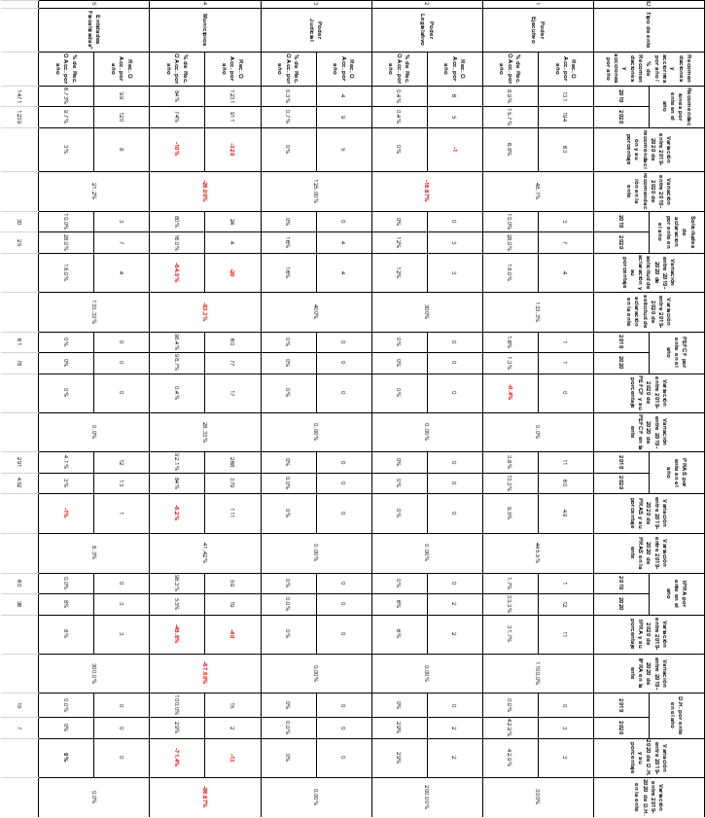

Véase Artículo 2 de la LFSECH.
Véase Artículo 3 de la LFSECH.
Véase Artículos 5, fracción XXIX y 7 de la LFSECH.
Véase Artículo 14 de la LFSECH.
Véase Artículos 15, 42 y 43 de la LFSECH.
Véase Artículo 41 de la LFSECH.
Según el artículo 145 QUATER, fracción XVIII de la Ley Orgánica del Poder Legislativo, el Órgano Interno de Control del Congreso tiene la atribución de auxiliar a la Comisión de Fiscalización en la elaboración del análisis y conclusiones del Informe General y demás documentos que le envíe la Auditoría Superior del Estado.
Véase, faltas graves prevista en los artículos 54 y 58 de la Ley General de Responsabilidades Administrativas, o bien, delito de Uso Ilegal de Atribuciones y Facultades, en la modalidad prevista en el artículo 261, fracción I, inciso D) del Código Penal del Estado de Chihuahua.

